《RIA》第五单元技能测试题
题号 | 一 | 二 | 总分 | 批卷人 | 审核人
得分

学院__ __班级_ 姓名__________
密 封 线 内 不 要 答 题
- 技能考试时间为：0.5小时
- 技能题：（共100分）
题目要求：
密 封 线 内 不 要 答 题
- 按要求完成下面的各项需求。
- 必须有录屏，无录屏者一律0分处理，必须是完整的考试录屏(只有单独录效果录屏按0分处理)，录屏过程中不允许有暂停行为，若是发现，按考试作弊处理，桌面必须有自己的学院、班级、姓名。
- 上交U盘时，U盘中只允许有自己考试的项目，否则按零分处理。
- 题目一 :（85分）
1.问题描述：
在页面中输入用户名，密码，手机号及邮箱时，需按照规定格式输入，否则予以提示。
2.编程要求：
- 请在浏览器页面中设计以下HTML组件：（15分）
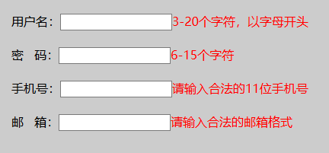
- 通过JavaScript进行正则表达式验证，实现如下效果：
①当不按照合法格式输入时，会有报错提示：（35分）
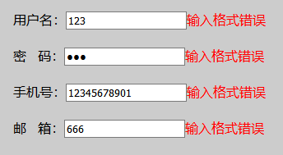
②当按照合法格式输入时，会有正确提示：（35分）
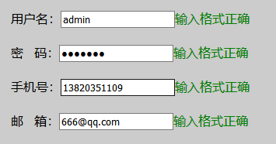
- 题目二:（15分）
- 绘制本单元概念图。
- 评分标准：
- JavaScript的组成部分（画出3个即可）（3分）
- BOM包括的对象（画出3个即可）（9分）
- 引用类型与RegExp对象的关系（3分）

